

МИНИСТЕРСТВО НАУКИ И ВЫСШЕГО ОБРАЗОВАНИЯ РОССИЙСКОЙ ФЕДЕРАЦИИ
Федеральное государственное бюджетное образовательное учреждение высшего образования
"МИРЭА - Российский технологический университет"
РТУ МИРЭА

Институт информационных технологий (ИИТ)
Кафедра математического обеспечения и стандартизации информационных технологий (МОСИТ)

ОТЧЁТ ПО ПРАКТИЧЕСКОЙ РАБОТЕ №5
по дисциплине
«Структуры и алгоритмы обработки данных»

Тема: Строки

Выполнил студент группы ИКБО-64-23 | Астахов С.П.
Принял старший преподаватель кафедры | Скворцова Л. А.

Москва 2024
Содержание
1 ПОСТАНОВКА ЗАДАЧИ И УСЛОВИЕ 3
2 РАЗРАБОТКА ПРОГРАММЫ 5
2.1 Концептуальное описание алгоритм решения задачи. 5
2.2 Реализация алгоритма на языке C++ (1 задача) 7
2.3 Тестирование 1 задачи 12
2.4 Реализация алгоритма на языке C++ (2 задача) 14
2.5 Тестирование 2 задачи 16
3 ВЫВОДЫ 18
4 СПИСОК ИНФОРМАЦИОННЫХ ИСТОЧНИКОВ 19

1 ПОСТАНОВКА ЗАДАЧИ И УСЛОВИЕ
Цель:
− получение знаний по выполнению операций над строкой, завершающейся нулем;
− получение знаний по организации хранения строковых данных класса
string;
− получение навыков использования средств языка С и С++ для реализации алгоритмов обработки текстовых данных.
Задачи:
- Разработать программу, согласно задаче варианта, используя для представления текста нуль терминальную строку (строку, завершающуюся нулем) и средства языка С для выполнения операций над этой строкой. При выполнении операций модификации строки (вставить или удалить подстроку) использовать указатели и функции файла string.h.
- Разработать программу согласно задаче варианта, используя для представления обрабатываемого в программе текста строку string, стандартной библиотеки шаблонов и возможности класса для выполнения операций со строкой.
- При реализации 1 задачи варианта разработать следующие функции управления строкой:
− ввод и вывод выполнять функциями для строк, завершающихся нулем;
− выделение слов (часть текста между разделителями) выполнять функцией strtok (с коррекцией компилятора);
− выделение подстроки в тексте выполнять функциями копирования;
− операции удаления подстроки или вставки подстроки в строку выполнить применяя указатели и функцию конкатенации;
- Индивидуальный вариант №6:
Дано предложение, состоящее из слов, разделенных запятой или пробелами, среди которых есть группы цифр, определяющих целые числа из диапазона int. Удалить из предложения те целые числа, в десятичной записи которых есть цифры 5,6,7, а остальные числа увеличить на 2.

2 РАЗРАБОТКА ПРОГРАММЫ

2.1 Концептуальное описание алгоритм решения задачи.
Для разработки решения задачи составим его описание, в котором будут определены основные переменные, поля и методы класса для решения задач:
Class MyString{
static const int size = 100;
char str[size];
char str2[size];
char* ptr;
};
input_str(){
Операция: Ввод строки
Описание: ввод в поле str строку размера size
}
print_str(){
Операция: Вывод строки
Описание: вывод поля str
}
word_separation (char* word) {
Операция: выделяет слово в новый массив
Описание: копирует строку в новый массив, а потом удаляет лишние слова
}
substring_selection(){
Операция: Выделение подстроки в строке
Описание: Ввод подстроки, если подстрока найдена в строке скопировать в новый массив, иначе нет
}
remove_substring(){
Операция: Удаление слова/подстроки
Описание: ищет с помощью strstr первое вхождение выделенного слова/подстроки, а потом после условие на нахождение такой выделенной подстроки удаляет подстроку изи строки
}
insertSubstring(int pos){
Операция: вставка в строку
Описание: ввод подстроки, а потом вставка в строку
}
array_words(){
Операция: массив из слов
Описание: разделят строку на слова и засовывает в новый массив указателями на слова
}
Highlighted(){
Операция: вывод выделенного
Описание: вывод подстроки поля str2
}
task(){
Операция: удаление из строчки цифр ‘5’, ’6’, ’7’, а остальные цифры увеличить на два
Описание: переберает циклом массив char и удаяет символы, которые не нужны, а также заменяет числа на + 2, образуя их в начале в int, а потом опять в массив char
}

2.2 Реализация алгоритма на языке C++ (1 задача)
1 Файл (MyString.h)
#pragma once
#define _CRT_SECURE_NO_WARNINGS
#include <iostream>
#include <string.h>

using std::cin;
using std::cout;
using std::endl;

class MyString
{
private:
static const int size = 100;
char str[size];
char str2[size];
char* ptr;

public:
void remove_substring();
void substring_selection();
void word_separation(char* word);
void input_str();
void print_str();
void insertSubstring(int pos);
void array_words();
void Highlighted();

void task(); // 6 вариант
};
2 Файл (MyString.cpp)

#include "MyString.h"
#include <regex>

void MyString::insertSubstring(int pos) {

cout << "Введите подстроку для введение ее в текст: "; // Наверное так, потому что выделять что-то, а потом сюда вставлять не удобно
cin.ignore();
cin.getline(str2, size);

ptr = strstr(str, str2);
memmove(str + pos + strlen(str2), str + pos, strlen(str + pos) + 1);
memcpy(str + pos, str2, strlen(str2));
str2[0] = '\0';
}

void MyString::array_words(){
char* str3[size]; // Не получилось на свободном массиве, потому что разные типы данных
char* pStr = strtok(str, " ,-.");
while (pStr != NULL) {
str3[0] = pStr;
pStr = strtok(NULL, " ,-.");
}

}

void MyString::remove_substring(){
ptr = strstr(str, str2);
if (ptr != nullptr) {
memmove(ptr, ptr + strlen(str2), strlen(ptr + strlen(str2)) + 1);
str2[0] = '\0';
}

}

void MyString::substring_selection(){

cout << "Введите подстроку: ";
cin.ignore();
cin.getline(str2, size);
ptr = strstr(str, str2);
if (ptr != NULL) {
strcpy(str2, ptr);
cout << "Подстрока успешно введена!" << endl;
}
else
cout << "Не нашли слов для выделения" << endl;
}

void MyString::word_separation(char* word){ //
char time_str[size];
strcpy(time_str, str);
char* pStr = strtok(str, " ,-.");
while (pStr != NULL) {

if (strcmp(pStr, word) == 0) {
strcpy(str2, pStr);
strcpy(str, time_str);
return;
}
pStr = strtok(NULL, " ,-.");
}
cout << "Слово не найдено" << endl;
}

void MyString::input_str(){
cout << "Введите строку: ";
cin.ignore();
cin.getline(str, size);
str2[0] = '\0';
}

void MyString::print_str(){
cout << this->str << endl;
}

void MyString::Highlighted() {
cout << str2 << endl;
}

void MyString::task(){
// Зато проверенно
for (int i = 0; i < strlen(str); i++) {
if (str[i] == '0' || str[i] == '1' || str[i] == '2' || str[i] == '3' || str[i] == '4')
str[i] = char(int(str[i]) + 2);
else if (str[i] == '5' || str[i] == '6' || str[i] == '7')
str[i] = ' ';
else if(str[i] == '8' || str[i] == '9') {
for (int j = strlen(str) + 1; j > i; j--) {
str[j] = str[j-1];
}
str[strlen(str) + 1] = '\0';

if (str[i] == '8') {
str[i] = '1';
str[i + 1] = '0';
}
else {
str[i] = '1';
str[i + 1] = '1';
}
i++;
}
}

//regex_replace(str, regex("[5-7]*"), "$1");
}
3 Файл (5 работа.cpp)
#include "MyString.h"
#include <windows.h>
int main(){
SetConsoleCP(1251);
SetConsoleOutputCP(1251);
MyString obj;
__int16 choice = 100, pos;
char word[100];
puts("Интерфейс");
puts("Выберите функцию для строки");
puts("1) Ввод строки");
puts("2) Вывод строки");
puts("3) Выделение слова");
puts("4) Выделение подстроки в тексте");
puts("5) Удаления");
puts("6) Вставка в строку");
puts("7) Массив из слов(сформировать на основе свободного массива)");
puts("8) Что выделили");
puts("9) Доп. задача");
puts("0) Выход");
while (choice != 0) {
cout << "Ввод: "; cin >> choice;
switch (choice) {
case 1:
obj.input_str();
break;
case 2:
obj.print_str();
break;
case 3:
cout << "Какое слово выделить? ";
cin >> word;
obj.word_separation(word);
break;
case 4:
obj.substring_selection();
break;
case 5:
obj.remove_substring();
break;
case 6:
cout << "Введите куда вставить подстроку: "; cin >> pos;
obj.insertSubstring(pos);
break;
case 7:
obj.array_words();
break;
case 8:
obj.Highlighted();
break;
case 9:
obj.task();
default:
break;

}
}
}
Применяемые в данной программе функции из библиотеки <string.h> включают:

char * strtok (char * string, const char * delim):
Функция strtok выполняет поиск лексем в строке string. Последовательность вызовов этой функции разбивают строку string на лексемы, которые представляют собой последовательности символов, разделенных символами разделителями.
cin.getline(char* string, const int len):
Вводит значение строки в char* string.
char * strcpy( char * destptr, const char * srcptr ):
Функция копирует Си-строку srcptr, включая завершающий нулевой символ в строку назначения, на которую ссылается указатель destptr
int strcmp( const char * string1, const char * string2 ):
Эта функция сравнивает символы двух строк, string1 и string2. Начиная с первых символов функция strcmp сравнивает поочередно каждую пару символов, и продолжается это до тех пор, пока не будут найдены различные символы или не будет достигнут конец строки
strlen( const char * string ):
Длина Си-строки определяется по достижению нулевого символа — нуль терминатор. Функция strlen видит начало Си-строки и начинает сначала считать количество символов (байтов, отводимых под каждый символ), этот процесс выполняется до тех пор, пока не будет достигнут завершающий нулевой символ.
char * strstr( char * string1, const char * string2 ):
Функция ищет первое вхождение подстроки string2 в строке string1. Возвращает указатель на первое вхождение строки string2 в строку string1, или пустой указатель, если строка string2 не является частью строки string1. В данном поиске нуль-символ не учитывается.
void * memmove( void * destptr, const void * srcptr, size_t num ):
Переместить блок памяти. Функция копирует num байтов из блока памяти источника, на который ссылается указатель srcptr, в блок памяти назначения, на который указывает указатель destptr. Копирование происходит через промежуточный буфер, что, в свою очередь, не позволяет destination и srcptr пересекаться.

2.3 Тестирование 1 задачи
Для того, чтобы убедиться в корректности работы алгоритма необходимо разработать тесты (задать определенные значения, найти ожидаемый результат) и затем сравнить результаты ручного тестирования и выполнения программы на компьютере.
Номер теста | Входные данные | Эталон результата
1 | В 1991 году СССР распалась. Процесс распада начался во второй половине 1980-х | В 311113 году СССР распалась. Процесс распада начался во второй половине 311102-х
2 | Раз-1, два-2, пять-5 | Раз-3, два-4, пять-

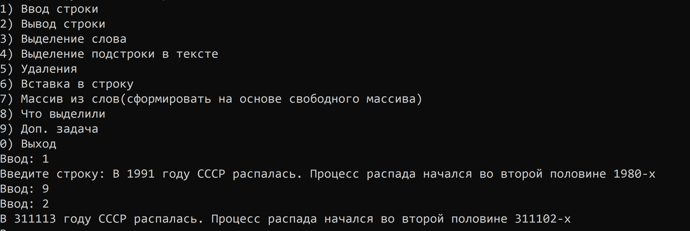
Рис.1 – Результат 1
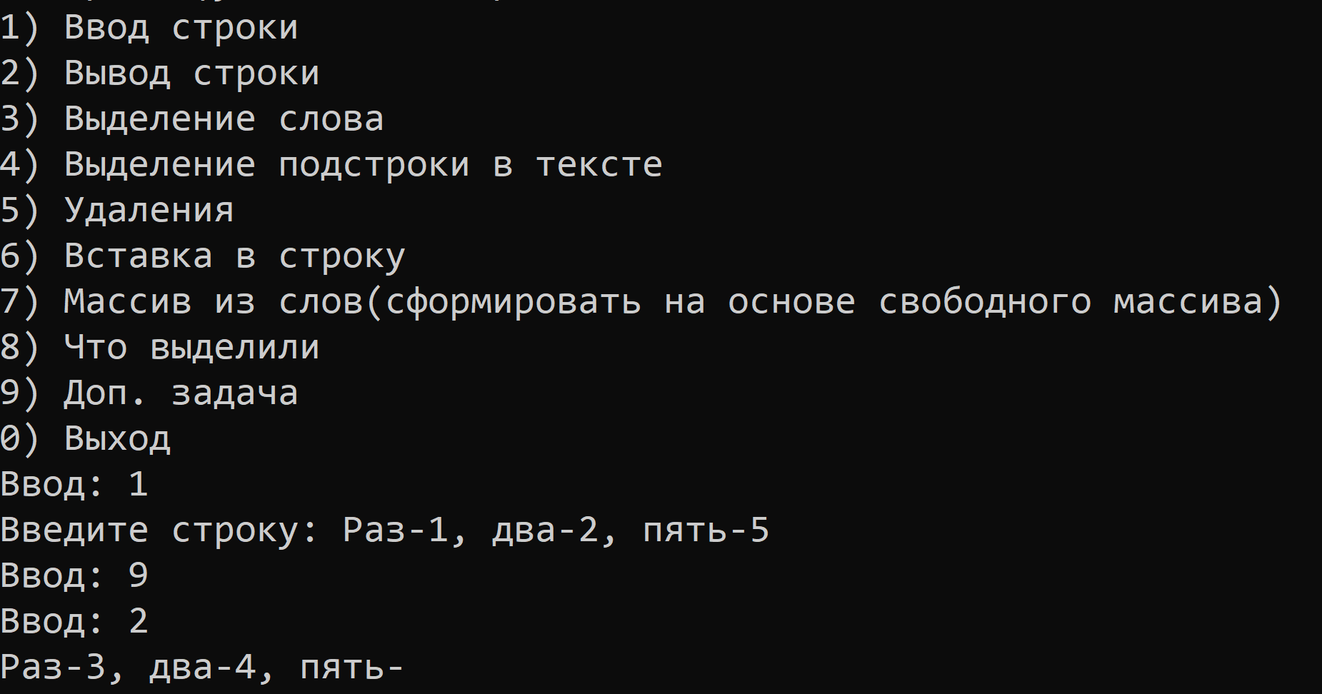
Рис.2 – Результат 2

2.4 Реализация алгоритма на языке C++ (2 задача)
#include <iostream>
#include <string>
#include <windows.h>
using std::cin;
using std::cout;
using std::endl;
using std::string;
void task(string &obj) {
for (int i = 0; i < obj. length (); i++) {

if ((int(obj[i]) >= 48 && int(obj[i]) < 53) )
obj.replace(i, 1, std::to_string(int(obj[i]) - 48 + 2));

else if ( (int(obj[i])) == 53 || (int(obj[i])) == 54 || (int(obj[i])) == 55) {
obj.replace(i, 1, "");
i--; // Из-за сдвига в строке
}
else if ((int(obj[i])) == 56 || (int(obj[i])) == 57) {
obj.replace(i, 1, std::to_string(int(obj[i]) - 48 + 2));
i++;
}
}

}

int main() {

SetConsoleCP(1251);
SetConsoleOutputCP(1251);
string obj; // Строка
string str2; // Подстрока для вставки
string to_del; // какую подстроку удалить
string str3;
size_t start;
__int16 choice = 100, pos;
puts("Интерфейс");
puts("Выберите функцию для строки");
puts("1) Ввод строки");
puts("2) Вывод строки");
puts("3) Удаления");
puts("4) Вставка в строку");
puts("5) Доп. задача");
puts("0) Выход");
while (choice != 0) {
cout << "Ввод: "; cin >> choice;
switch (choice) {
case 1:
cout << "Введите строку: ";
cin.ignore();
getline(cin, obj);
break;
case 2:
cout << obj << endl;
break;
case 3:
cout << "Что удалить? ";
cin.ignore();
getline(cin, to_del);

start = obj.find(to_del); // находим позицию подстроки
while (start != string::npos) // находим и удаляем все вхождения to_delete
{
obj.erase(start, to_del.length());
start = obj.find(to_del, start + to_del.length());
}
break;
case 4:
cin.ignore();
cout << "Введите подстроку для вставки: "; getline(cin, str2);
cout << "После какого слова вставить? ";
cin >> str3;
obj.insert(obj.find(str3) + str3.size(), str2);
break;

case 5:
task(obj);
break;

default:
break;
}
}
}

В данной программе используются следующие функции и методы из библиотеки <string>:
to_string:
Это функция, принимающая любой числовой тип данных (целочисленный или с плавающей точкой) и возвращающая его строковое представление.
replace:
Функция для замены в строке некоторой части
getline:
Эта функция читает поток is до тех пор, пока не встретит разделительный символ. По умолчанию, это символ переноса строки \n, но мы можем указать любой другой передав delim.
erase:
Предоставление для удаления символов
find:
Функция find будет последовательно идти по массиву с начала до конца, пока не найдет элемент, который равен значению для поиска. Если значение не будет найдено, то find вернет указатель на конец массива
insert:
Для вставки одной строки в другую
length:
Выводит длину строки

2.5 Тестирование 2 задачи
Сделаем такую же таблицу, как и для задания 1.
Номер теста | Входные данные | Эталон результата
1 | Привет, 123_капуста5 вкусная | Привет, 345_капуста вкусная
2 | Сегодня 16.05.2024 | Сегодня 3.2.4246

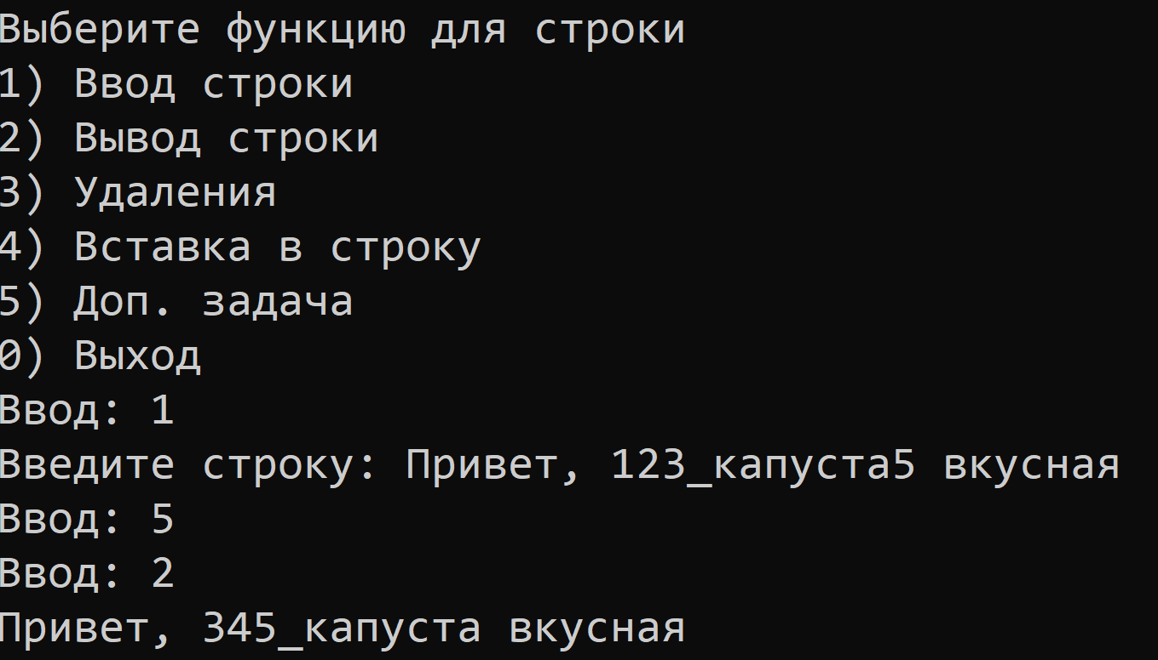
Рис.3 – Результат 1
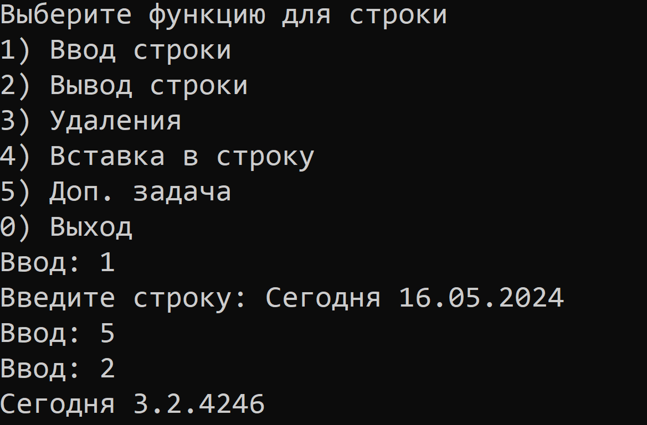
Рис.4 – Результат 2

3 ВЫВОДЫ
В результате достижения целей по работе с строками в языках программирования C и C++, получены знания о выполнении операций над строками, включая операции с нулевым завершением, а также организации хранения строковых данных с использованием класса string в C++. Навыки использования средств языков C и C++ для реализации алгоритмов обработки текстовых данных значительно усовершенствованы. Это позволяет эффективно и безопасно работать со строками и создавать приложения для обработки текстовой информации.

4 СПИСОК ИНФОРМАЦИОННЫХ ИСТОЧНИКОВ
1) Скворцова Л.А, Гусев К.В, Трушин С.М, Филатов А.С: Учебно-методическое пособие СиАОД часть 1 / — МИРЭА — Российский технологический университет, 2021. – 146 с
2) Лекционный материал Скворцовой Л.А (старший преподаватель кафедры МОСИТ)

